

Vás srdečně zve  
na

16. ročník dvojboje přípravky a žákyň ve sportovní gymnastice žen

**„BABY GYM CUP“**

neděle, 21. října 2018

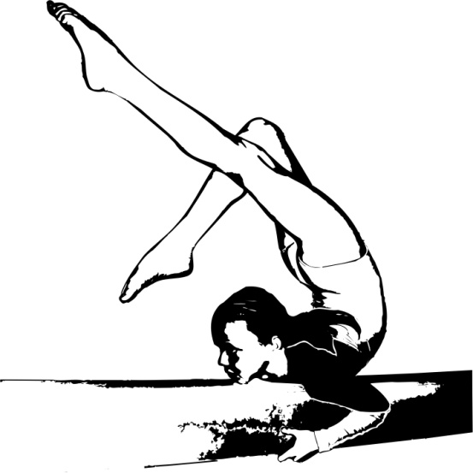

**Rozpis a vše o našem oddíle naleznete také na našich Internetových stránkách  
www.gkvitkovice.cz**

# Všeobecná ustanovení

**Pořadatel:** oddíl sportovní gymnastiky GK Vítkovice

**Místo: POZOR ZMĚNA!!!**

**Sportovní hala GK Vítkovice**  
29. dubna 259/33, Ostrava - Výškovice

mobil: 722 567 699, e-mail: gkvitkovice@seznam.cz

**Datum:** **neděle, 21. října 2018**

**Činovníci závodu:**

ředitel závodu - Tomáš Nykodym  
 hlavní rozhodčí - Hana Nováková

jednatelka - Světlana Grmelová

**Přihlášky:** uzávěrka přihlášek **do 12. října 2018, prostřednictvím GISu, neregistrované závodnice přihlašujte přes e-mail**

**Losování:** proběhne 15. října v 18:30 hod., v oddíle GK Vítkovice

**Ubytování:**  nebude zajištěno

**Občerstvení:** v místě konání bude zajištěn prodej občerstvení

## Technická ustanovení

**Předpis:** dle pravidel FIG SG a tohoto rozpisu

**Startují:** jednotlivkyně podle vypsaných kategorií

**Kategorie:** *I. mini* **-** ročník narození 2012 a ml.  
*II. přípravka* **-** ročník narození 2010-2011 (pokud nemají splněný VS1)  
*III. nejmladší žákyně* **-** ročník narození 2010 a ml.  
*IV. mladší žákyně* **-** ročník narození 2009 a ml.  
*V. starší žákyně* **-** ročník narození 2006-2008

**Podmínka účasti:** včas zaslaná přihláška, zaplacení startovného ve výši 150 Kč na závodnici, za zdravotní stav závodnice odpovídá vysílající oddíl

**Rozhodčí:** každý zúčastněný oddíl je povinen vyslat jednu rozhodčí na šest závodnic. V opačném případě zaplatí 500 Kč.

**Ceny:** kategorie I. a II. – medaile a věcné ceny, kategorie III. až VI. – poháry a věcné ceny, každá závodnice obdrží cenu.

**Obtížnost pro jednotlivé kategorie**

**Kategorie – mini a přípravka**

**Lavička –** polstrovaná  
*skladební požadavky á 0,5b.:* 1. gymnastický skok

**2.** rovnovážný prvek (počítán do prvků obtížnosti, může být arabeska s výdrží 2s)

**3.** akrobatický prvek

4. závěr sestavy – přímý skok (počítán do počtu prvků)

**Prostná -** cvičení na páse  
*skladební požadavky á 0,5b.:* 1. 2 různé gymnastické skoky (nemusí být v pasáži)

2. obrat jednonož 180° (počítán do počtu prvků)

3. rovnovážný prvek nebo prvek pohyblivosti (počítán do počtu prvků)

4. vazba 2 akrobatických prvků (mohou být stejné) nebo 2 různé akrobatické prvky

**Platí doplňková tabulka prvků ZP 2018.**

**Počet prvků na kladině a prostných min. 5., srážka za krátkou sestavu: 0,00 b. – 5 a více prvků, 2,00 b. – 4 prvky, 4,00 b. – 3 prvky, 6,00 b. – 2 prvky, 8,00 b. – 1 prvek**

**Kategorie – nejmladší žákyně**

**Kladina – výška 100cm – volná sestava se skladebními požadavky  
 *skladební*** *požadavky á 0,5b.:* 1. 2 různé gymnastické prvky (nemusí být ve vazbě)

**2.**obrat 180° jednonož (= prvek A)

**3.**akrobatický prvek

**4.**akrobatický prvek různý od bodu 3

**Prostná – pás 12m nebo plocha 12 x 12m, volná sestava se skladebními požadavky, hudba dobrovolná bez srážek za umělecký projev** *skladební požadavky á 0,5b:*  1. pasáž nejméně 2 různých gymnastických skoků odrazem z 1 nohy

2. obrat jednonož min 360°

3. akrobatický prvek vpřed/stranou

4. akrobatický prvek vzad

Akrobatické požadavky na prostných lze plnit i kotouly.

Akrobatická řada bez salta je spojení dvou různých akrobatických prvků z nichž min. 1 musí projít stojem na rukou. Akrobatická řada se saltem může obsahovat pouze samostatné salto odrazem snožmo

**Poznámka:** Úpravou skladebních požadavků se neruší obecná ustanovení dle Pravidel FIG ohledně počtu akrobatických řad (minimální počet akrobatických řad - 2, maximální počet - 4).

Platí doplňková tabulka prvků ZP 2018.

Počet a typ prvků na kladině a prostných dle pravidel FIG (3gymnastické, 3 akrobatické, 2 libovolné)

**Kategorie – mladší žákyně**

**Kladina – výška 125cm – volná sestava se skladebními požadavky  
 *skladební*** *požadavky á 0,5b.:* 1. 2 různé gymnastické prvky (nemusí být ve vazbě)

**2.**obrat 180° jednonož (= prvek A)

**3.**akrobatický prvek

**4.**akrobatický prvek různý od bodu 3

**Prostná – pás 12m nebo plocha 12 x 12m, volná sestava se skladebními požadavky, hudba dobrovolná bez srážek za umělecký projev** *skladební požadavky á 0,5b:*  1. pasáž nejméně 2 různých gymnastických skoků odrazem z 1 nohy

2. obrat jednonož min 360°

3. akrobatický prvek vpřed/stranou

4. akrobatický prvek vzad

Akrobatické požadavky na prostných lze plnit i kotouly.

Akrobatická řada bez salta je spojení dvou různých akrobatických prvků, z nichž min. 1 musí projít stojem na rukou. Akrobatická řada se saltem může obsahovat pouze samostatné salto odrazem snožmo

**Poznámka – viz nejmladší žákyně**

**Kategorie – starší žákyně**

**Kladina – výška 125cm – volná sestava se skladebními požadavky  
 *skladební*** *požadavky á 0,5b.:* 1. Spojení nejméně 2 různých gymnastických prvků

**2.**obrat (ze skupiny 3 Pravidel FIG)

**3.**akrobatický prvek

**4.**akrobatický prvek různý od bodu 3

**Prostná – pás 12m nebo plocha 12 x 12m, volná sestava se skladebními požadavky, hudba dobrovolná bez srážek za umělecký projev** *skladební požadavky á 0,5b:*  1. spojení nejméně 2 různých gymnastických skoků či poskoků, z nichž jeden

musí být skok s rozsahem 180° v bočném i čelném roznožení nebo

s přednožením roznožmo (viz FIG)

2. obrat jednonož min 360°

3. akrobatický prvek vpřed/stranou

4. akrobatický prvek vzad

Akrobatické požadavky na prostných nelze plnit kotouly.

Akrobatická řada bez salta je spojení dvou různých akrobatických prvků, z nichž min. 1 musí projít stojem na rukou. Akrobatická řada se saltem může obsahovat pouze samostatné salto odrazem snožmo

**Poznámka – viz nejmladší žákyně**

**Hudební doprovod** zasílejte se jménem závodnice a kategorií, ve které bude startovat, do 12. 10. 2018 na adresu:

http://www.meteolog.cz/gymnastika/2018/GymCup/upload.php

**Časový program:**

otevření tělocvičny 8:00  
prezentace I. a IV. kategorie do 8:30  
organizované rozcvičení I. a IV. kategorie 8:30 - 9:00  
porada rozhodčích a trenérů 8:30  
závod I. a IV. kategorie 9:05 – 10:15  
vyhlášení výsledku kat. I. a IV. 10:15 – 10:40  
prezentace II. a V. kategorie do 10:30  
organizované rozcvičení II. a V. kategorie 10:40 – 11:10  
závod II. a V. kategorie 11:15 – 12:25  
vyhlášení výsledku kat. II. a V. 12:25 – 12:50  
prezentace III. kategorie do 12:45  
organizované rozcvičení III. kategorie 12:50 – 13:20  
závod III.kategorie 13:25 – 14:30  
vyhlášení výsledku kat. III. kategorie. 14:30

Pořadatel si vyhrazuje právo na úpravu časového programu podle počtu přihlášených závodnic.

UPOZORNĚNÍ !!! V okolí haly je málo parkovacích míst. Doporučujeme odstavit auto u nákupního centra Avion shopping park a

do tělocvičny přijet tramvají č. 2 nebo 7.

Těšíme se na vaši účast ☺